RG-PRI-02-03

VERSIÓN 6



Colegio “Villa de las Flores” S.C.

“Ofreciendo una formación integral para toda la vida”

www.cvf.edu.mx

**PLAN DE CLASE/NOTA TÉCNICA**

**NIVEL: PRIMARIA**

**1.- NOMBRE DEL PROFESOR:** Ortega Herver Cris Fernanda **GRADO:** 6º **GRUPO:** “A”

**2.- ASIGNATURA:** MATEMÀTICAS

**3.- TRIMESTRE:** SEGUNDO

**4.- SEMANA:** DEL 13 AL 17 DE FEBRERO

* MARTES 14 DE FEBRERO

**5.- TIEMPO:** 50 min

**6.- TEMA:** PLAN DE REFORZAMIENTO

* BLOQUE III ÀFRICA (SESION 2)

**7.- PROPÓSITOS:** • Conozcan y usen las propiedades del sistema decimal de numeración para interpretar o comunicar cantidades en distintas formas. Expliquen las similitudes y diferencias entre las propiedades del sistema decimal de numeración y las de otros sistemas, tanto posicionales como no posicionales.

**8.- COMPETENCIA:** Resuelve problemas. Que impliquen leer, escribir y comparar números decimales, explicitando los criterios de comparación.

**9.- APRENDIZAJE ESPERADO:** resuelve problemas que implican multiplicar o dividir número fraccionarios o decimales con números naturales.

**10.- CONTENIDOS:** Determinación de múltiplos y divisores de números naturales. Análisis de regularidades al obtener los múltiplos de dos, tres y cinco • Determinación de divisores o múltiplos comunes a varios números. Identificación, en casos sencillos, del mínimo común múltiplo y el máximo común divisor.

**11.- RECURSOS:** Libro sm, nota técnica en plataforma.

**12.- MATERIALES:** lápiz y cuaderno.

**13.- IMPLEMENTACIÓN DE ACCIONES DEL P.E.M.C.**

Mejorar el aprovechamiento en lectura y matemáticas en todos los grados y lograr que se cumpla con el plan de reforzamiento de 6°

**14.- INICIO:** trabajaremos con el plan de reforzamiento, comenzando con el apartado de nos conectamos.

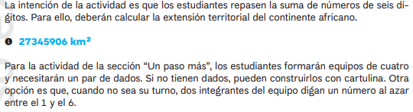

**15.- DESARROLLO: continuamos con el apartado de nuestras pistas.**

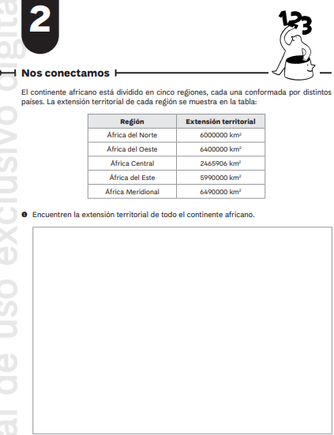 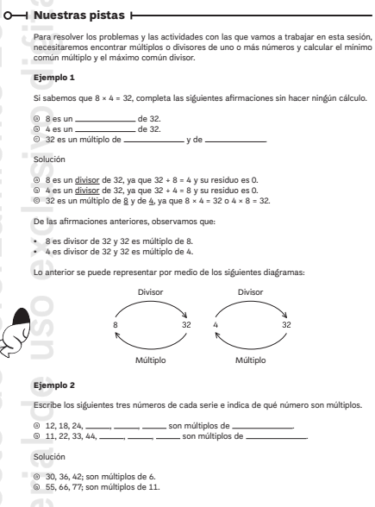

**16.- CIERRE:** revisaremos algunos ejemplos.

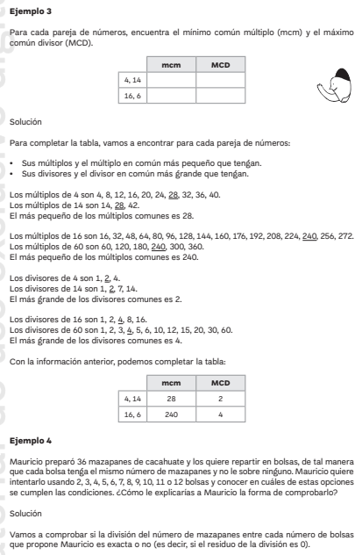

**Actividad y Tipo de organización: Individual (x) Equipo (x) Grupal ()**

* Resolveremos los ejercicios de triangulo y rombo.

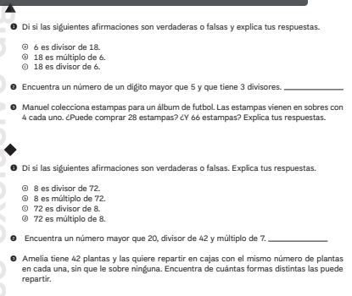

**17.- EVALUACIÓN: Autoevaluación () Coevaluación (x) Heteroevaluación ()** Se evaluara de forma individual y al finalizar compartiremos respuestas para poder disipar dudas.

* **ACTITUDINAL:** participación activa en clase y respetuosa.
* **CONCEPTUAL:** identifica que son los prismas.
* **PROCEDIMENTAL:** realiza las avtividades sin dificultad y con ayuda del docente.

**18.- TAREA: concluir las actividades del libro.**

RG-PRI-02-03

VERSIÓN 6



Colegio “Villa de las Flores” S.C.

“Ofreciendo una formación integral para toda la vida”

www.cvf.edu.mx

**PLAN DE CLASE/NOTA TÉCNICA**

**NIVEL: PRIMARIA**

**1.- NOMBRE DEL PROFESOR: ORTEGA HERVER CRIS FERNANDA GRADO: 6º GRUPO: “A”**

**2.- ASIGNATURA:** ESPAÑOL

**3.- TRIMESTRE:** SEGUNDO

**4.- SEMANA:** DEL 13 AL 17 DE FEBRERO

* MARTES 14 DE FEBRERO

**5.- TIEMPO:** 50 MIN

**6.- TEMA:** PLAN DE REFORZAMIENTO

* BLOQUE III ÀFRICA (SESION 3)

**7.- PROPÓSITOS:** Es que los estudiantes enfrenten desafíos que les permitan potenciar sus aprendizajes y desarrollar sus habilidades de lenguaje y comunicación. Con Vamos más allá, los docentes de la materia podrán reforzar de manera diferenciada los conocimientos de los estudiantes y ayudarles a que los pongan en práctica en diversas situaciones relacionadas con el mundo que los rodea.

**8.- COMPETENCIA:** Emplear el lenguaje para comunicarse y como instrumento para aprender • Identificar las propiedades del lenguaje en diversas situaciones comunicativas • Analizar la información y emplear el lenguaje para la toma de decisiones • Valorar la diversidad lingüística y cultural de México.

**9.- APRENDIZAJE ESPERADO:** Emplea notas que sirvan de guía para la escritura de textos propios refriendo los datos de las fuentes consultadas.

**10.- CONTENIDOS:** verbos en infinitivo e imperativo.

**11.- RECURSOS:** Libro de español SEP

**12.- MATERIALES:** lápiz, cuaderno, copias.

**13.- IMPLEMENTACIÓN DE ACCIONES DEL P.E.M.C.**

Mejorar el aprovechamiento en lectura y matemáticas en todos los grados y lograr que se cumpla con el plan de reforzamiento de 6°

**14.- INICIO:** continuaremos trabajando con el libro de plan de reforzamiento en la sesión 3, iniciaremos con la lectura de la sesión 3

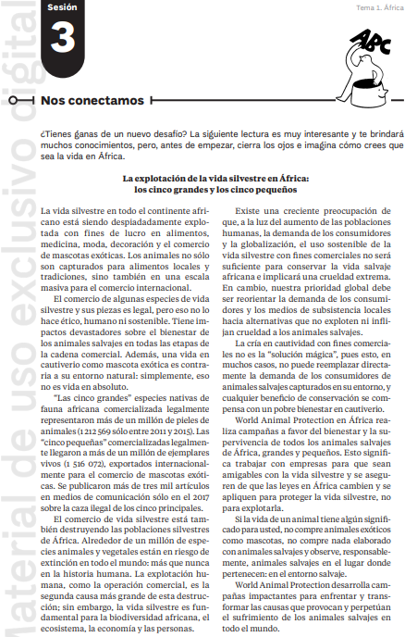 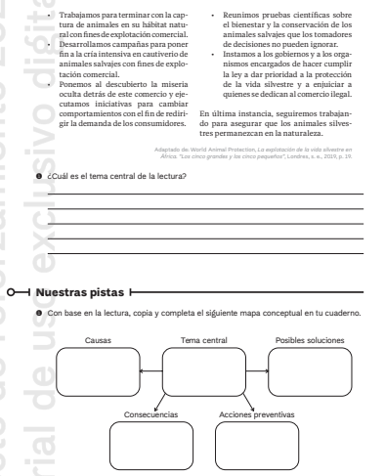

**15.- DESARROLLO:** posteriormente el apartado de nuestras pistas.

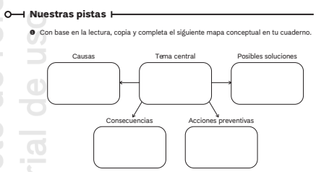

**16.- CIERRE:** se trabajara de manera grupal para que todos podamos comprender el tema.

**Actividad y Tipo de organización: Individual (x) Equipo () Grupal ()**

La sesión de triangulo la trabajaran de manera individual, la actividad de rombo la harán en equipos o parejas y la de pentágono se realizara de forma grupal.

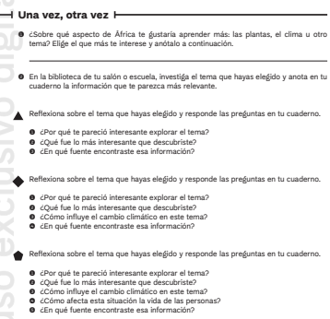

**17.- EVALUACIÓN: Autoevaluación ( ) Coevaluación (x) Heteroevaluación (x)** Trabajaremos con el apartado una vez otra vez y el de un paso más.

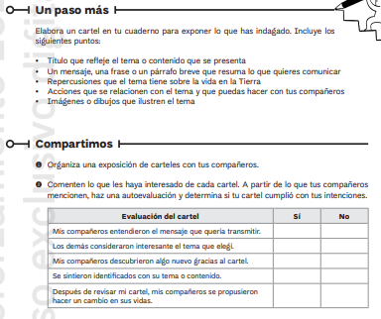

**ACTITUDINAL:** se interesa por comprender el contenido del plan de reforzamiento.

* **CONCEPTUAL:** comprende de qué manera se realiza una investigación.
* **PROCEDIMENTAL:** elabora sus actividades en la forma en que se les pidió que se organizaran.

**18.- TAREA:**

RG-PRI-02-03

VERSIÓN 6



Colegio “Villa de las Flores” S.C.

“Ofreciendo una formación integral para toda la vida”

www.cvf.edu.mx

**PLAN DE CLASE/NOTA TÉCNICA**

**NIVEL: PRIMARIA**

**1.- NOMBRE DEL PROFESOR:** Ortega Herver Cris Fernanda **GRADO:** 6º **GRUPO:** “A”

**2.- ASIGNATURA:** MATEMÀTICAS

**3.- TRIMESTRE:** SEGUNDO

**4.- SEMANA:** DEL 13 AL 17 DE FEBRERO

* LUNES 13 DE FEBRERO

**5.- TIEMPO:** 50 min

**6.- TEMA: Los prismas.**

**7.- PROPÓSITOS:** • Conozcan y usen las propiedades del sistema decimal de numeración para interpretar o comunicar cantidades en distintas formas. Expliquen las similitudes y diferencias entre las propiedades del sistema decimal de numeración y las de otros sistemas, tanto posicionales como no posicionales.

**8.- COMPETENCIA:** Resuelve problemas. Que impliquen leer, escribir y comparar números decimales, explicitando los criterios de comparación.

**9.- APRENDIZAJE ESPERADO:** Explica las características de diferentes tipos de rectas, ángulos, polígonos y cuerpos geométricos.

**10.- CONTENIDOS:** Determinación de múltiplos y divisores de números naturales. Análisis de regularidades al obtener los múltiplos de dos, tres y cinco • Determinación de divisores o múltiplos comunes a varios números. Identificación, en casos sencillos, del mínimo común múltiplo y el máximo común divisor.

**11.- RECURSOS:** Libro sm, nota técnica en plataforma.

**12.- MATERIALES:** lápiz y cuaderno.

**13.- IMPLEMENTACIÓN DE ACCIONES DEL P.E.M.C.**

Mejorar el aprovechamiento en lectura y matemáticas en todos los grados y lograr que se cumpla con el plan de reforzamiento de 6°

**14.- INICIO:** iniciaremos con un nuevo tema, los prismas, para esto se les preguntará que es lo que recuerdan de los prismas.

**15.- DESARROLLO:** posteriormente copiaremos lo siguiente en el cuaderno. Iniciando con fecha, título y aprendizaje esperado: **Explica las características de diferentes tipos de rectas, ángulos, polígonos y cuerpos geométricos.**

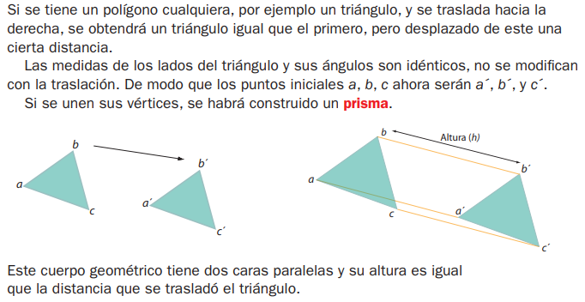

**16.- CIERRE:** realizaremos una breve actividad que nos da la introducción al tema.

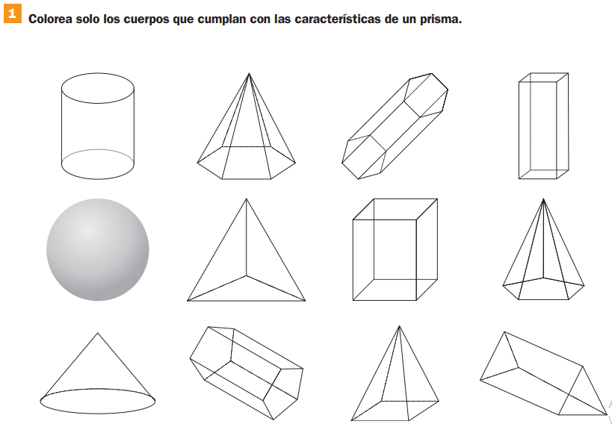

**Actividad y Tipo de organización: Individual (x) Equipo (x) Grupal ()**

* Resolverán las páginas del libro de matemáticas SEP 53 – 56
* Resolverán en equipos las páginas 57 – 58.

**17.- EVALUACIÓN: Autoevaluación () Coevaluación (x) Heteroevaluación ()** Se evaluara de forma individual y al finalizar compartiremos respuestas para poder disipar dudas.

* **ACTITUDINAL:** participación activa en clase y respetuosa.
* **CONCEPTUAL:** identifica que son los prismas.
* **PROCEDIMENTAL:** realiza las avtividades sin dificultad y con ayuda del docente.

**18.- TAREA: concluir las actividades del libro.**